TARIFA DE PRECIOS ORDENADORES P S I

Válida desde 1 Septiembre 1998

Características comunes Ordenadores P S I
PROGRAMACIÓN Y SUMINISTROS INFORMÁTICOS S.C.

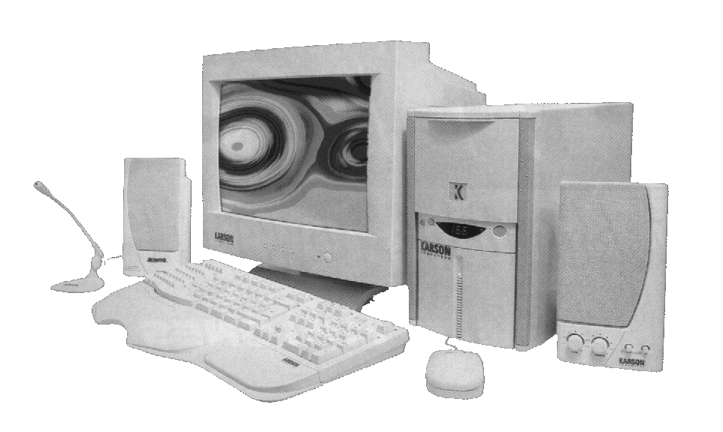
• Placa base última generación Chipset TX®, LX®, BX® según modelos
• Procesadores INTEL PENTIUM o INTEL PENTIUM II todos MMX
• Unidad de discos 3 ½ 1.44 MB SONY / NEC
• Caja minitorre con fuente TUV® 220 W homologada CEE
(semitorre ATX Auto-Off en modelos PENTIUM II)
• Tarjeta de vídeo S3 V2 1MB ATI BOOST en adelante
• Disco duro de 2,1 Gb a 6,4 Gb, todos con soporte ULTRA DMA.
• Memoria RAM desde 32MB hasta 128MB (DIMM SDRAM 168c)
• Teclado expandido ACER para Windows 95 (PS/2 en ATX)
• Ratón TRUST AmiMouse 3 botones + alfombrilla (PS/2 en ATX)
• Instalación gratuita a domicilio
• Las configuraciones NO incluyen monitor
• Garantía de 3 años de mano de obra, un año piezas. Monitor 3 años

 | PROCESADOR | RAM |  |  |  | DISCO |  |  |  |  | PLACA | VIDEO |  |  | PRECIO
 | PENTIUM II 266 CELERON |  | 32 MB DIMM SDRAM |  |  | 2,1 GB |  |  |  |  | EX QDI 512 KB caché ATX | S3 1MB ATI BOOST 2D |  |  | 74.900
 | PENTIUM II 300 K6 |  | 32 MB DIMM SDRAM |  |  | 2,1 GB |  |  |  |  | TX PRO QDI 512 KB caché | S3 1MB ATI BOOST 2D |  |  | 84.900
 | PENTIUM II 266 ATX |  | 32 MB DIMM SDRAM |  |  | 3,2 GB |  |  |  |  | LX 440 INTEL ATLANTA ATX | S3 2MB VIRGE 325 |  |  | 99.900
 | PENTIUM II 300 ATX |  | 64 MB DIMM SDRAM |  |  | 3,2 GB |  |  |  |  | LX 440 INTEL ATLANTA ATX | S3 2MB VIRGE 375 |  |  | 117.900
 | PENTIUM II 350 ATX |  | 128 MB DIMM SDRAM |  |  | 4,3 GB |  |  |  |  | LX 440 INTEL ATLANTA ATX | S3 4MB AGP |  |  | 166.900
 | PENTIUM II 400 ATX |  | 128 MB DIMM SDRAM |  |  | 6,4 GB |  |  |  |  | BX 440 INTEL ATLANTA ATX | S3 8MB AGP |  |  | 224.900
MONITOR (3 AÑOS GARANTIA) PRECIO |  |  |  |  |  |  |  |  |  |  | IMPRESORAS TIPO PRECIO
SVGA 14” 0.28 DIGITAL BR NE. |  |  |  | 18.900 |  |  |  |  |  | EPSON LX 300 |  |  | MATRICIAL | 24.900
SVGA 15” 0.28 DIGITAL BR NE. |  |  |  | 24.900 |  |  |  |  |  | OKI OJ 910C COLOR |  |  | INYECCIÓN | 23.900
SVGA 17” 0.28 DIGITAL BR NE. |  |  |  | 46.900 |  |  |  |  |  | OKI OKIPAGE 4W + 4ppm |  |  | LÁSER | 41.900
 |  |  |  |  |  |  |  |  |  | OKI OJ 3050 COLOR |  |  | INYECCIÓN | 38.900
OPCIONES COMUNES |  |  |  | PRECIO |  |  |  |  |  | HP DESKJET 690 C + |  |  | INYECCIÓN | 38.900
AMPLIACION 32 A 64MB RAM (DIMM) |  |  |  | 7.900 |  |  |  |  |  | EPSON STYLUS COLOR 400 |  |  | INYECCIÓN | 29.900
AMPLIACION 64 A 128MB RAM (DIMM) |  |  |  | 14.900 |  |  |  |  |  | EPSON STYLUS COLOR 600 |  |  | INYECCIÓN | 39.900
MODEM FAX 33600 INTERNO DYNALINK |  |  |  | 8.900 |  |  |  |  |  | FAX OKI 350 + TELEFONO |  |  | TERMICO | 33.500
MODEM FAX 57600 INTERNO SUPRA |  |  |  | 13.900 |  |  |  |  |  | FAX OKI 360 + TEL+CONTESTADOR |  |  | TERMICO | 44.900
AMPLIACION VGA A 2MB ATI BOOST 2D |  |  |  | 1.900 |  |  |  |  |  | En todas las impresoras, cable paralelo impresora1,8m 25 hilos de |  |  | REGALO
✓ KIT MULTIMEDIA CDROM 32 x : CD CREATIVE 32x + TARJETA SONIDO 16B 3D + MICROFONO SOBREMESA + PAREJA ALTAVOCES 60 W 3D  OFERTA  ¡OFERTA!  UNA SEMANA DE APRENDIZAJE  GRATIS AL COMPRAR TU ORDENADOR  ⇒ IVA 16% NO INCLUIDO  ⇒ Consumibles y accesorios todas las marcas  ⇒ Servicio técnico propio  ⇒ Montaje de redes locales  ⇒ Soluciones en programación a medida  ⇒ Proyectos WWW para empresas |  |  |  |  | 15.900
CAMBIO ALTAVOCES 60 A 180 W |  |  |  |  | 3.400
WINDOWS 95 CD ROM + EXPLORER 4 |  |  |  |  | 14.900
SCANNER A4 PRIMAX 4800 DIRECT |  |  |  |  | 13.900
DISCO DURO 2,1 A 4,3 GB |  |  |  |  | 4.900
DISCO DURO 4,3 A 6,4 GB |  |  |  |  | 9.900
COMPONENTES
DISCO DURO 2,1 GB  ESTAMOS EN  INTERNET !!!  www.lanzadera.com/psi | 19.900 |  | MICRO PENTIUM AMD K6 II 300 MHZ | 29.900 |  | CD ROM 24x | 6.900
DISCO DURO 4,3 GB | 24.900 |  | MICRO PENTIUM CELERON 266 MHZ | 19.900 |  | CD ROM 32x | 7.900
DISCO DURO 6,4 GB | 30.900 |  | MICRO PENTIUM II 266 MHZ | 34.900 |  | TARJ.SONIDO COMP.SB GENIUS | 2.600
PLACA PENTIUM TX TTD 512 | 10.900 |  | MICRO PENTIUM II 300 MHZ | 47.900 |  | TARJ.SONIDO SB 64 AWE | 12.500
PLACA PENTIUM II LX 440 I | 16.900 |  | MICRO PENTIUM II 350 MHZ | 79.900 |  | ALTAVOCES 60 W | 2.100
VENTILADOR PENTIUM  PROXIMAMENTE !!  Inauguración de nuevas instalaciones en Urb. El Alambique , C/Bodegas 24 | 500 |  | TARJ.VIDEO S3 1 MB ATI BOOST 2D | 3.900 |  | ALTAVOCES 300 W 3D SOUND | 5.900
VENTILADOR PENTIUM II | 1.500 |  | TARJ.VIDEO S3 2 MB ATI BOOST 2D | 4.900 |  | MICROFONO MULTIMEDIA | 700
MEMORIA DIMM 32MB | 7.900 |  | GRABADORA 2x2x6 IDE | 53.900 |  | FILTRO OCLI PROFESIONAL | 7.900
MEMORIA DIMM 64MB | 14.900 |  | S A I 400 W | 24.900 |  | RATON GENIUS EASY SERIAL | 825

